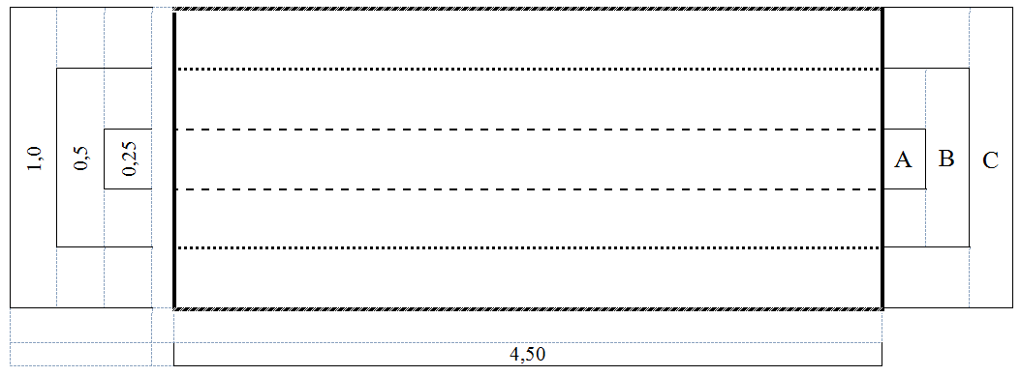

Figura 2. Esquema da armação utilizada para a determinação das perdas na colheita mecanizada de algodão.

